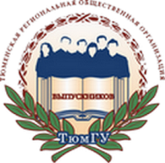
ТЮМЕНСКАЯ РЕГИОНАЛЬНАЯ ОБЩЕСТВЕННАЯ ОРГАНИЗАЦИЯ ВЫПУСКНИКОВ
ТЮМЕНСКОГО ГОСУДАРСТВЕННОГО УНИВЕРСИТЕТА

РЕШЕНИЕ
ПРАВЛЕНИЯ ОРГАНИЗАЦИИ

от 04.06.2015 г. № 2

О Соглашении о сотрудничестве
между ТРООВ ТюмГУ и ТРО ООО "АЮР"

Заслушав информацию исполнительного директора В.В. Ивочкина о Соглашении о сотрудничестве между Тюменской региональной общественной организацией выпускников Тюменского государственного университета и Тюменским региональным отделением Общероссийской общественной организации "Ассоциация юристов России" и в соответствии с п.4.6.15 устава правление решило:

- Информацию о Соглашении о сотрудничестве принять к сведению.

Президент организации Н.М.Добрынин

